Nguyễn An Phúc – 21IT639

BÀI TẬP KIỂM THỬ XÂM NHẬP

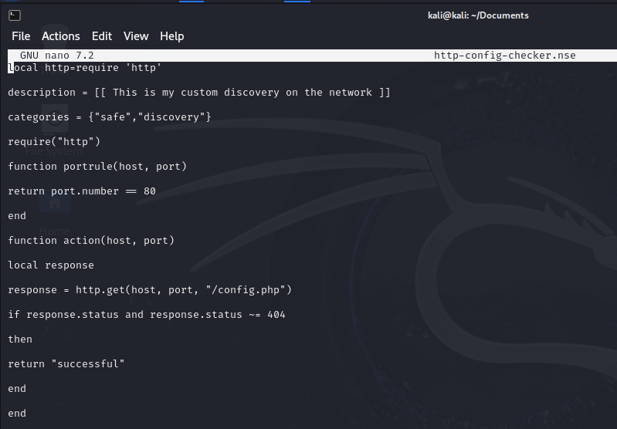

- Tạo tập tin với tên: http-config-checker.nse
- Chạy với lệnh: nmap –script http-config-checker.nse –p 80 daotao.vku.udn.vn

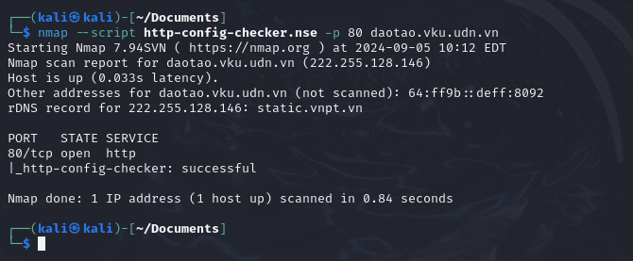

- Script kiểm tra số cổng có phải 80 được mở hay không, gửi yêu cầu đến HTTP GET đên /config.php và trạng thái trả về thành công

